九下第一课《同住地球村》学习任务单
学习目标：
- 知识目标：知道我们生活在一个开放、发展、紧密联系的世界；知道经济全球化、文化多样性、世界多极化等相关知识；知道当今世界，国际竞争的实质是以经济和科技实力为基础的综合国力的较量；知道我国应对世界变化的发展策略，我国坚持走和平、发展、合作、共赢之路。
- 能力目标：面对经济全球化、文化多样性、世界多极化等现象，能够辩证地分析其原因及影响；以包容和开放的心态对待优秀的外来文化。
- 情感态度价值观：树立开放的心态，树立全球意识，对经济全球化持有积极的态度，尊重文化多样性，关心国际社会的发展变化，有积极参与国际交往活动的意愿。
学习活动：
活动一：请你来播报——请用几个词概括当今世界的特点。
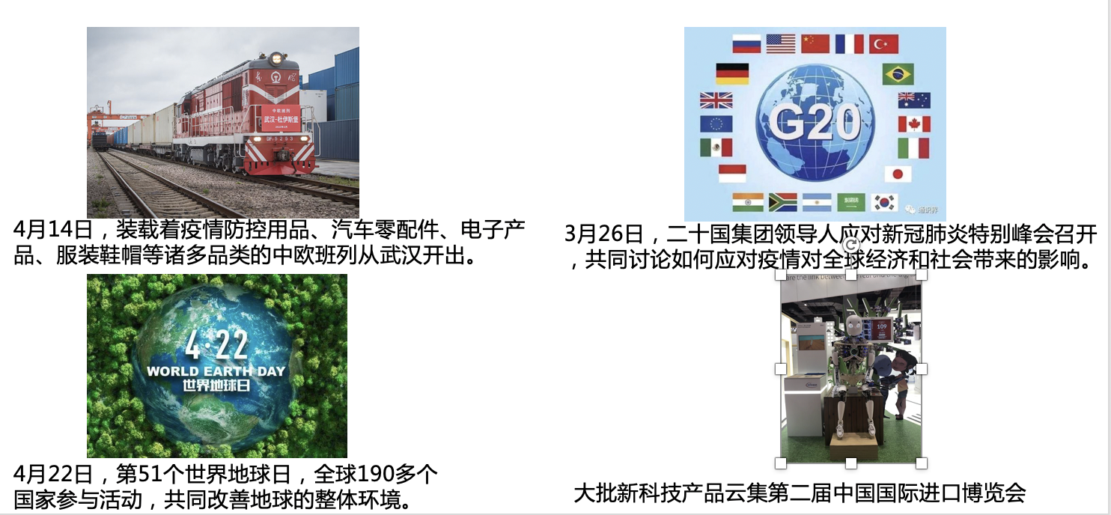
活动二：请你来分析
一双鞋的“旅行”
思考：
1、为什么一双鞋的“旅行”会以这种方式进行？

2、这样的生产方式有何优势？

一场辩论——经济全球化是馅饼还是陷阱？
我的观点：______________________________________________________________________
我的理由：______________________________________________________________________
________________________________________________________________________________
我的建议：______________________________________________________________________
________________________________________________________________________________
活动三：请你来参与
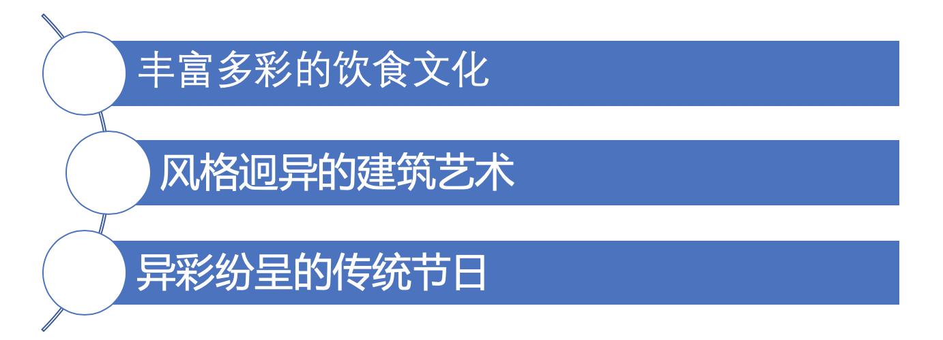
任务1：请举例——从以上三个主题中，任选其一，举例。

任务2：请思考——世界文化多样性，有何意义呢？
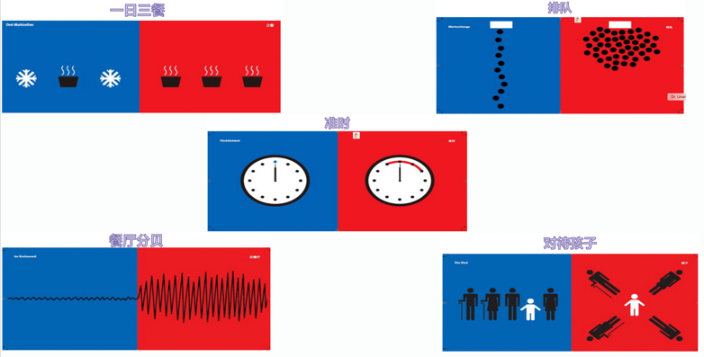

任务3：请任选一场景，谈谈你的看法。

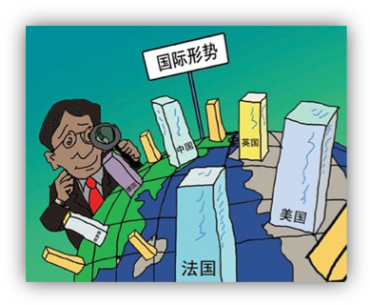
活动四：请你来观察
观察漫画，结合学过的知识及了解的新闻，思考问题：
1、漫画中出现的这些国家，各自有哪些优势？

2、这些力量中心对国际社会有何影响？

3、你知道中国制造2025、德国工业4.0、美国再工业化（同学们可以在拓展任务里阅读相关资料）

本课小结：

